«В гостях у Деда Мороза»
В этом году традиционно к Новому году в нашем дошкольном учреждении был объявлен конкурс новогодних поделок, под названьем «В гостях у Деда Мороза»
Родители и дети с удовольствием принялись за дело!
Новогодняя выставка поделок - это хороший стимул для родителей заняться совместным творчеством с детьми. Наши детки вместе со своими мамочками и папами проявили всё своё творчество, фантазию, вложили в них теплоту, доброту своих сердец. Материал использовали самый разнообразный!
Творческий процесс помогает ребенку почувствовать себя самостоятельным, а также сближает детей и их родителей.

Наши работы

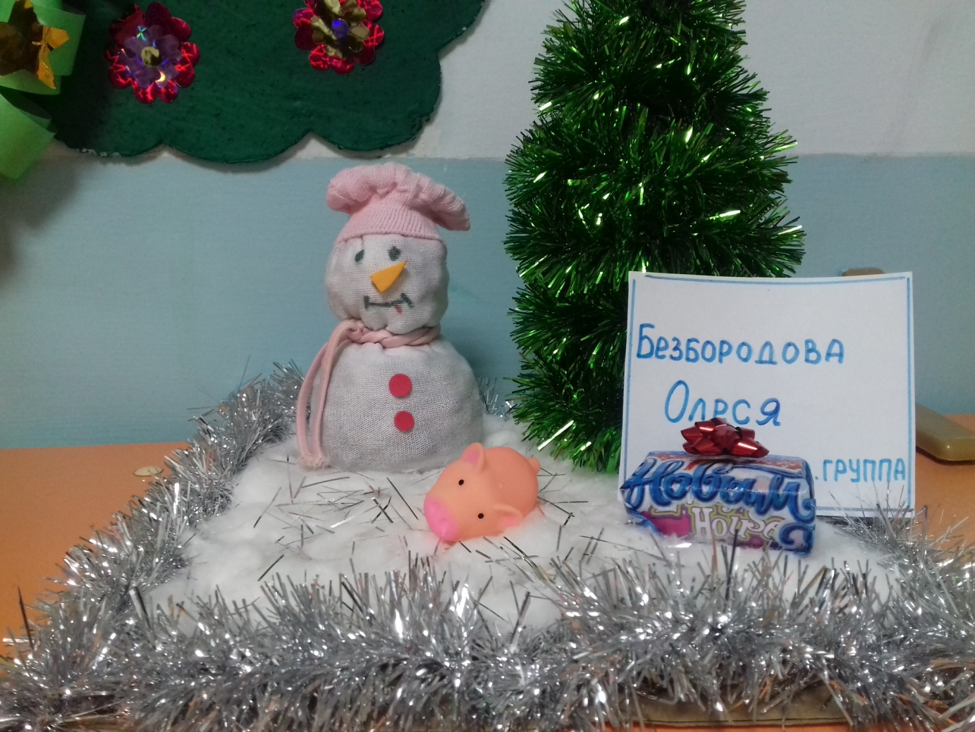 Красивую новогоднюю композицию, придумала
семья Безбородовой Олеси.
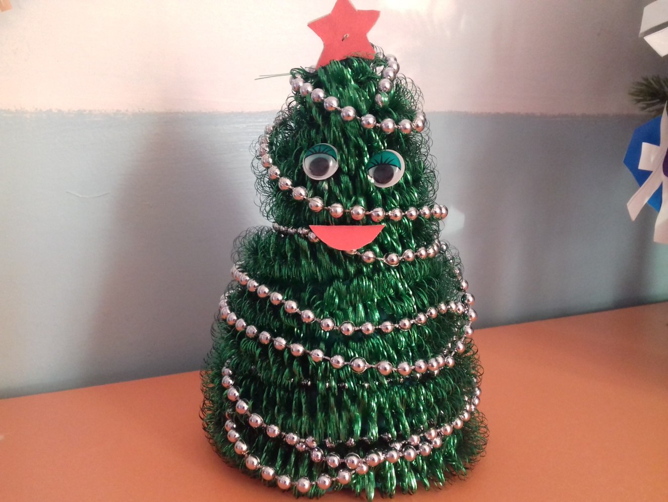
Чудесную новогоднюю красавицу- елочку смастерила
семья Ковалева Вани.
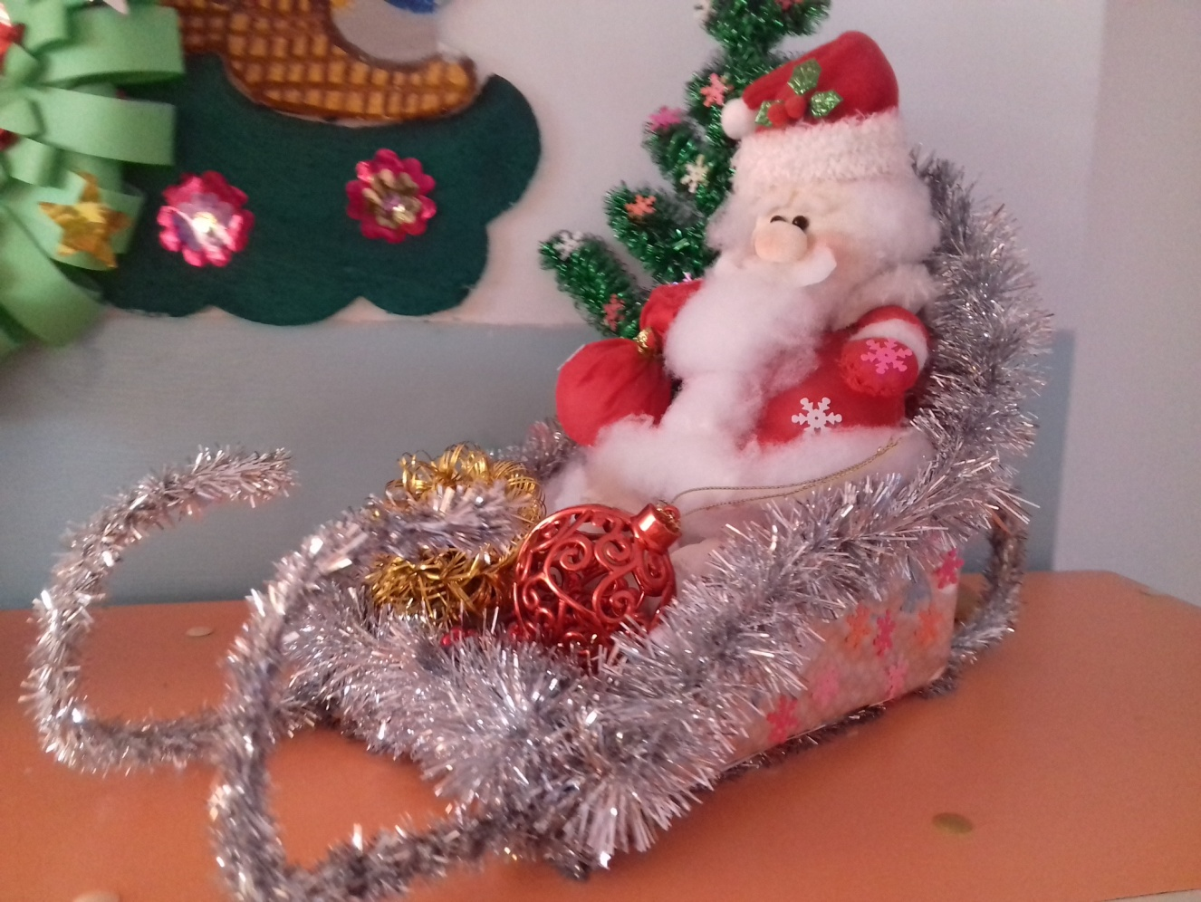
Сказочный Дед Мороз приехал на санках из
семьи Икониной Полины.
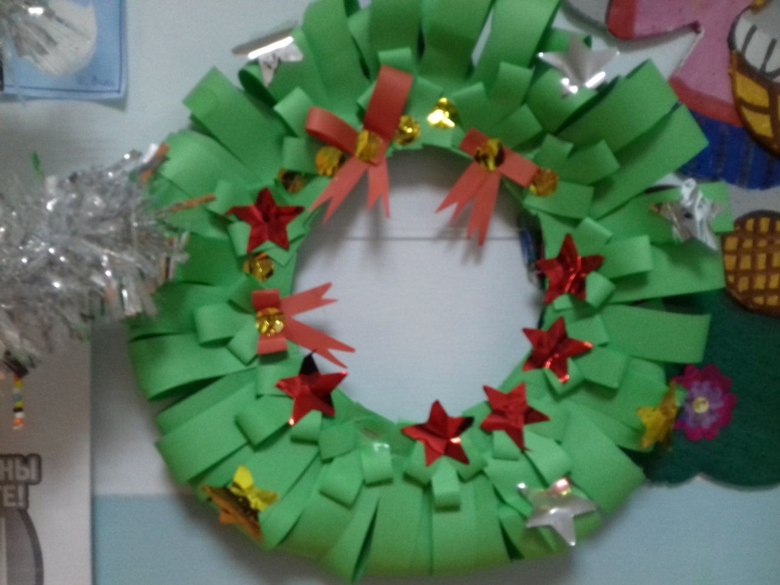 Новогодний венок изготовили
семья Шихова Сергея.
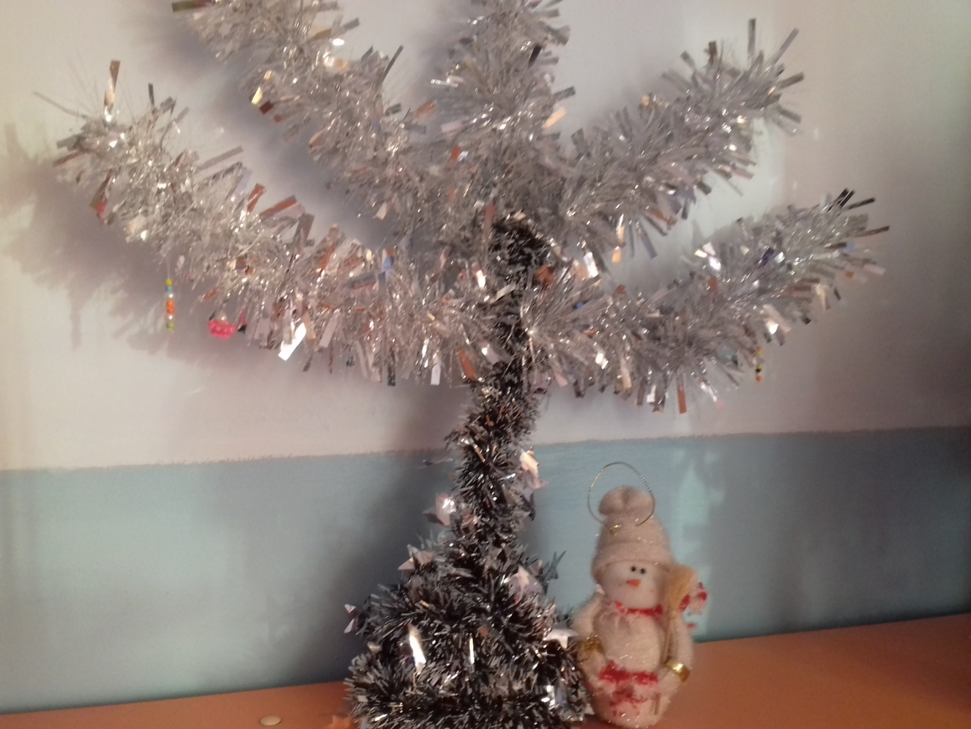

Зимнее дерево изготовили семья Колногоровой Снежаны.
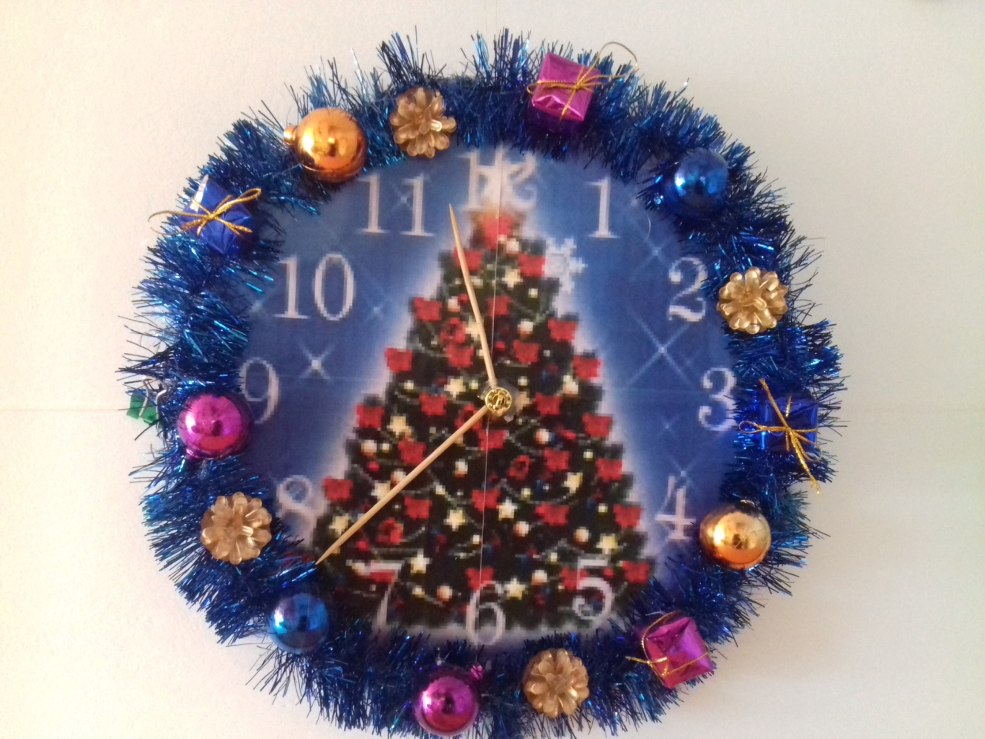
Еще в группе появились новогодние часы, которые были созданы
семьей Мякишевой Веры.
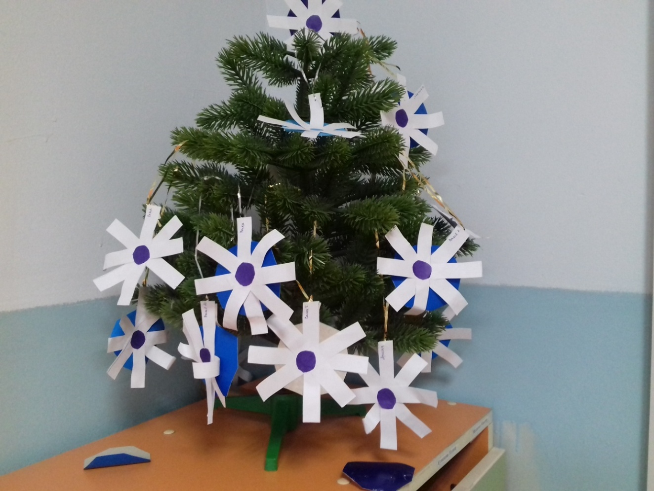
А эти чудесные снежинки сделали ребята вместе с воспитателем и украсили ими новогоднюю красавицу.

Спасибо семьям моих воспитанников за творчество!

Воспитатель: Торопова С.М.

